ОГЭ 2018 Все изменения от и до
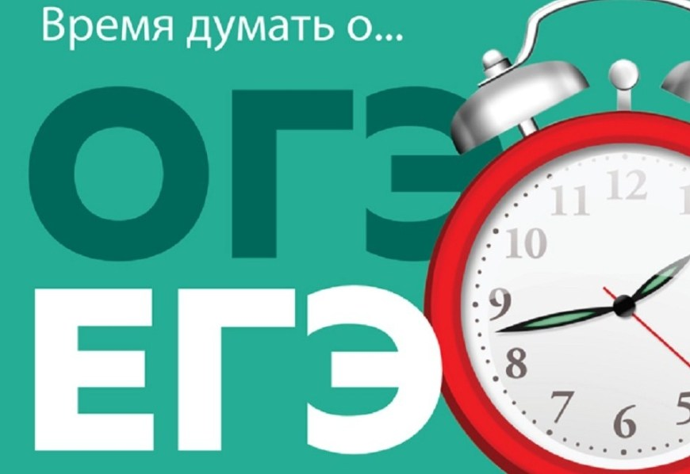
По результатам ОГЭ 2018 школьник может перейти в 10-11 классы, чтобы потом поступать в ВУЗ, либо отправиться в колледж или техникум для получения начального профессионального образования и диплома младшего бакалавра. Основной государственный экзамен (его еще называют ОГЭ) — испытание, которое должен пройти каждый выпускник 9 класса. Именно он становится для школьников своеобразной путевкой в жизнь и гарантом дальнейшего обучения.
В процессе подготовки не забывайте о том, что ФИПИ ежегодно вносит в КИМы изменения, направленные на повышение объективности и полноты проверки знаний, а Рособрнадзор публикует новости об инновациях в методике и процедуре проведения ОГЭ. Чтобы эти новшества не стали для вас неприятным сюрпризом, мы расскажем о тонкостях проведения ОГЭ-2018.

Что такое ОГЭ?
Первым делом нужно разобраться, что представляет собой вышеозначенная аббревиатура. Чем она отличается от ГИА – наиболее часто встречающегося понятия, указывающего на аттестацию выпускников средней школы? ГИА (государственная итоговая аттестация) состоит из двух форм экзаменации:
- государственного выпускного экзамена (ГВЭ), который предназначен для сдачи в образовательных учреждениях закрытого типа (т.е. для воспитанников колоний несовершеннолетних правонарушителей или интернатов), а также для учеников, обучавшихся в иностранных учреждениях, и детей-инвалидов;
- основного государственного экзамена (ОГЭ), который как раз и является главным типом аттестации. Именно это испытание должна пройти основная часть выпускников 9-х классов российских школ. Как и ЕГЭ для одиннадцатиклассников, ОГЭ заключается в решении КИМов, проходит в определенные дни и проверяется членами специальных комиссий.

Изменения в ОГЭ-2018

Увеличение числа экзаменов
Напомним, что до 2014 года ученикам нужно было пройти испытание четырьмя предметами. Два из них – русский язык и экзамен по математике – сдавали все, а еще два можно было выбрать в индивидуальном порядке. В 2014 году было решено обязать девятиклассников сдавать лишь две обязательных дисциплины, а остальные они могли выбрать на добровольной основе. Такая инновация мгновенно сказалась на уровне общей успеваемости и количестве экзаменов.
Примерно 90% всех учащихся ограничилась сдачей русского и математики. Если в 2013 году обществознание сдавало больше 40% всех учеников, то в 2014 году этот показатель сократился до 9%, биологию выбрали 3,5% школьников (в 2013 их было 21,5%), а физику только 4,1% (в 2013 – 12,8%). Поэтому, начиная с 2016 года, было решено вернуть практику сдачи четырех экзаменов.
В 2018 году школьники будут вынуждены пройти испытание 5-ю предметами (русский язык и математику будут сдавать обязательно, а еще три – на выбор), а к 2020 году Минобразования обещает довести их число до шести. Согласно словам экспертов из ФИПИ, такой подход поможет стимулировать школьников заниматься саморазвитием, повысит общую успеваемость, а также приведет к увеличению числа учеников, посещающих подготовительные курсы.

Из каких дисциплин можно выбирать?
Возможность сделать выбор в пользу трех дисциплин касается истории, биологии, информатики, обществознания, физики, иностранных языков (на сегодняшний день для сдачи доступны английский, немецкий, испанский и французский языки), а также географии, химии и литературы.

Влияет ли результат экзамена на оценку в аттестате?
Оценка, полученная на ОГЭ 2018, учитывается при формировании аттестата. Если в 2016 году на аттестационные баллы влияли только оценки ОГЭ по математике и русскому языку, то с 2017 года в выпускном документе девятиклассника будут учтены и баллы за выборочные предметы. Кстати, документы об окончании средней школы будут выданы лишь тем ученикам, которые смогли сдать хотя бы 4 из 5 предметов на оценку «удовлетворительно» и выше.
Стоит отметить, что изменились принципы начисления баллов за математику.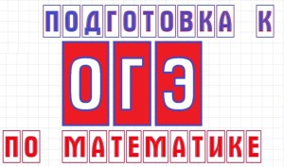 Если в прошлые годы алгебра и геометрия оценивались раздельно, то сейчас внедряется единая шкала отметок по математике. В целом, перевод баллов в оценки будет проходить следующим образом:
- билет по русскому языку дает возможность набрать 39 баллов максимум. При этом оценка «5» будет поставлена, если ученик набрал от 34 баллов, «4» — 25-33, «3» — 15-24 балла. Причем для получения пятерки нужно набрать еще и не менее 6 баллов за грамотность. Если школьник собирается в дальнейшем учиться в профильном классе, ему нужно набрать не менее 31 балла за ОГЭ;
- КИМ по математике позволяет набрать максимум, равный 32 баллам, из которых 14 отводится для алгебры, 11 – для геометрии и 7 – за реальную математику. Для отметки «5» нужно набрать не менее 22 баллов, «4» — 15-21, «3» — 8-14. При этом для получения тройки нужно набрать не меньше 3 баллов по алгебре, 2 по геометрии и 2 по реальной математике. Если ученик претендует на продолжение обучения в профильном классе естественнонаучного профиля, ему нужно иметь за данный ОГЭ не меньше 18 баллов (10 — за алгебру, 6 — по геометрии, 2 — по реальной математике). Для тех, кто желает учиться в экономическом классе, отбор начинается от 18 баллов (9 – алгебра, 3 – геометрия, 5 – реальная математика). Если ваша мечта – физико-математический класс, нужно будет умудриться набрать 19 баллов, причем не меньше 11 по алгебре, 7 – по геометрии, остальные – за реальную математику;
- экзамен по физике предполагает, что ученик может написать билет максимум на 40 баллов. Отметку «5» получают те, кто набрал более 31 балла, «4» — 20-30, «3» — 10-19. Для профильного класса рекомендовано отбирать школьников, сумевших заработать от 30 баллов и выше;
- максимальное число баллов за экзамен по химии равно 34. Отметка «5» ставится за баллы, равные 27 и выше, «4» — 18-26, «3» — 9-17 баллов. Если хотите попасть в химический класс, стоит постараться набрать за билет минимум 23 балла. При этом для спецшкол может быть предложен иной тип билета, включающий реальный эксперимент. В этом случае работа может быть написана на максимум в 38 баллов, а отметки распределяются следующим образом: «5» — от 29, «4» — 19-28, «3» — 9-18 баллов. В профильный класс рекомендуются ученики, набравшие от 25 баллов и выше;
- максимум, который можно получить за биологию, равен 46 баллам. Отметка «5» означает, что школьник получил от 37 баллов, «4» — 26-36, «3» — 13-25 баллов. Ориентир для набора в профильный класс – 33 балла за выполнение КИМа;
- экзамен по географии дает возможность получить 32 балла максимум. Для оценки «5» стоит набрать от 27 баллов, «4» — 20-26, «3» — 12-19 баллов. Для того чтобы попасть в класс с углубленным изучением данного предмета, нужно набрать от 24 баллов;
- максимум, который возможно получить за обществознание, равен 39 баллам. Получить «отлично» смогут те, кто набрал от 34 баллов, «хорошо» — 25-33, «удовлетворительно» — 15-24 балла. Набор в биологический класс рекомендован для учеников, получивших от 30 баллов за данный экзамен;
- экзамен по истории предполагает, что ученик может написать билет на максимум в 44 балла. Отметку «5» получают те, кто написал билет от 35 баллов, «4» — набрал 24-34, «3» — 13-23 балла. Для профильного класса рекомендовано отбирать школьников, сумевших заработать от 30 баллов и выше;
- билет по литературе дает возможность набрать 23 балла максимум. При этом оценка «5» будет поставлена, если ученик набрал от 19 баллов, «4» — 14-18, «3» — 7-13 баллов. Если же школьник собирается в дальнейшем учиться в профильном классе, ему нужно набрать не менее 15 баллов за данный ОГЭ;
- КИМ по информатике позволяет набрать максимум, равный 22 баллам. Для отметки «5» нужно набрать не менее 18 баллов, «4» — 12-17, «3» — 5-11 баллов. Если ученик претендует на продолжение обучения в профильном классе, ему нужно иметь за данный ОГЭ не меньше 15 баллов;
- билет по иностранному языку максимально оценивается в 70 баллов. Получить «отлично» смогут те, кто набрал от 59 баллов, «хорошо» — 46-58, «удовлетворительно» — 29-45 баллов. Набор в класс иностранного языка рекомендован для учеников, получивших от 56 баллов за экзамен.

Можно ли пересдать экзамен?
Как уже было сказано, в 2018 году девятиклассникам придется проходить пять экзаменационных испытаний. Специалисты из Минобразования учли возможность того, что кто-то из учеников может «завалить» несколько предметов. В этом случае им предоставят возможность пересдачи, однако сдавать повторный тест можно только по двум предметам. Возможно, в 2018 году это число будет расширено до трех. Если же оценок «неудовлетворительно» было получено больше, ученик остается на повторный год обучения.

Кто проверяет экзаменационные листы?
Еще одной инновацией 2017 года стало ужесточение процедуры проверки работ. Начиная с этого времени, оценивать знания выпускников средней школы будет не комиссия, собранная из специалистов региональных органов образования, а члены общефедеральной комиссии. Так Рособрнадзор надеется уменьшить число фактов злоупотребления со стороны региональных учителей, так как в каждой области России оценки за один и тот же ответ часто ставились, исходя из совершенно разных критериев.
с двадцатых чисел апреля, основные даты приходятся на май-июнь, а пересдачи – на сентябрь.

Изменения в КИМах 2018 года
КИМы для сдачи ОГЭ на сегодняшний день считаются достаточно отработанными, так что ФИПИ пока не планирует вносить в них какие-либо существенные изменения. Давайте кратко рассмотрим характеристики билетов последних лет, чтобы вы знали, с чем придется столкнуться на экзамене.

Математика
Алгебра на ЕГЭ по математике (цифровая версия)
КИМ по математике включает 26 заданий, распределенных на 3 модуля:
- алгебраический, состоящий из 11 задач;
- геометрический, включающий 8 задач;
- реальную математику, в котором содержится 7 задач.
Часть заданий (№2-3, 8 и 14) предполагает, что ученик выберет из вариантов и запишет в листе короткий ответ, ответ на остальные задания – это число или некая последовательность чисел. Решить билет нужно за 3 часа и 55 минут.

Русский язык
Билет включает всего 15 заданий, которые нужно пройти за 3 часа и 55 минут. КИМ разделен на три части:
- первая из них – одно задание в виде письменной работы, которую нужно написать по прослушанному материалу. Ознакомиться с ним можно будет два раза;
- вторая – 13 заданий в виде простых тестов с одним правильным ответом, или же задания, на которые нужно ответить словом, числом или словосочетанием;
- третья часть представляет собой написание сочинения-рассуждения на одну из предлагаемых в билете тем.
Кстати, на экзамене можно будет использовать орфографический словарь, так что стоит проверить грамотность для получения хорошей отметки.

Обществознание
КИМ по этому предмету – 31 задание, которые нужно прорешать за три часа. Всего в билете две составные части:
- первая из них предполагает решение 25 заданий, на которые нужно выбрать и записать краткий ответ;
- вторая – часть, в которой всего 6 заданий, на них нужно ответить в развернутой форме.

Химия
Как и в прошлом году, в работе будет 2 части, которые в совокупности состоят из 22 задач:
- первая часть предлагает ученикам решить 19 заданий. Ответ нужно записать в краткой форме;
- во второй части всего 3 задачи, однако они будут более сложными и предполагают наличие решения и развернутой формулировки ответов.
Химию можно будет решать на протяжении двух часов.

Биология
В билете представлено 32 задания, распределенных на 2 части:
- первая – это 28 заданий, на которые нужно дать короткий ответ;
- вторая – всего 4 задания, предполагающие, что ученик даст развернутый аргументированный ответ.
Работать с тестами можно на протяжении трех часов.

География
Этот КИМ состоит из 30 заданий, которые нужно прорешать за два часа. Ответы на тесты с 1 по 8, с 10 по 13, с 21 по 22 и с 27 по 29 должны быть в виде цифры, соответствующей номеру одного из предложенных ответов. Задания № 9, 14, с 16 по 19, с 24 по 26 и 30 предполагают ответ в виде слова или нескольких чисел.
Самые сложные задания – номера 15, 20 и 23. Здесь нужно постараться продемонстрировать глубокие знания предмета, дав исчерпывающий ответ на вопрос и подкрепив его аргументами. Кстати, на данном экзамене можно будет пользоваться атласами, линейками и калькуляторами непрограммируемого типа.

Физика
Билет довольно небольшой – всего 26 заданий, распределенных на две части:
- часть 1 – это 21 задание, предусматривающее наличие краткого ответа;
- часть 2 – 5 заданий, на которые нужно дать аргументированный ответ.
При этом работать с билетом можно целых три часа.

Информатика
На сегодняшний день данный КИМ состоит из двух частей, в которых содержится два десятка заданий. Первая часть из них (№1-18) – это простые тесты, предполагающие короткий ответ. Вторая часть (всего 2 задания) призвана продемонстрировать навыки работы ученика на компьютере. Для экзамена отведено 2,5 часа. Однако помните, что начать работать над второй частью можно будет лишь после того как вы сдадите бланк с ответами по первой части билета.

История
КИМ по истории – это 35 заданий, которые нужно прорешать за три часа. Всего в билете две составные части:
- первая из них предполагает решение 30 заданий, на которые нужно выбрать и записать краткий ответ;
- вторая – часть, в которой всего 5 заданий. На них нужно ответить в развернутой форме. При этом в заданиях под номерами 31 и 32 нужно будет продемонстрировать навык работы с историческим источником, так как ответ предполагает наличие аргументов и приведение фактического материала.

Литература
Билет небольшой, но потребует от вас продемонстрировать степень владения языком и навык аргументации своей точки зрения. В первой части КИМа можно будет выбрать один из вариантов текстов литературного произведения. Одно из них – это эпическая литература, второе – стихотворение или басня. Вы можете сами решать, с чем будет проще работать. К каждому из вариантов предложено решить три задания. Ответ на первые два из вопросов должен быть аргументирован, исходя из содержания предложенного отрывка.
Кроме того, вам понадобится написать небольшое эссе-размышление, в котором нужно будет сравнить два фрагмента литературных произведений. Вторая часть работы – это сочинение на одну из четырех тем. Тут нужно не просто написать свое мнение, но и подкрепить его цитатами из литературных источников. Однако не пугайтесь – на ОГЭ 2018 можно будет пользоваться сборником лирических произведений. Всего на работу отведено 235 минут.

Иностранные языки
В КИМы последнего образца были внесены некоторые изменения касательно формулировки задания №36, относящегося к разделу «говорение». Ученикам теперь предлагаются несколько фраз, которые нужно обязательно применить в то время, когда они будут раскрывать определенную тему.
В целом каждый КИМ по иностранному языку состоит из 33 заданий. В билете есть несколько разделов: аудирование (8 заданий), чтение (9 заданий), грамматика и лексика (15 заданий). Последний раздел – это всего 1 задание (письмо личного характера по заданной схеме). Сдав лист с ответами на данные задания, можно будет приступить к части по говорению.

